Berufssprache Deutsch für Jugendliche in Ausbildung

Grundlegende Informationen zur Unterrichtseinheit
Beruf | Fachkraft für Lagerlogistik
Jahrgangsstufe | 10
Lernfeld | Güter lagern
Thema | Das Durchlaufregal – anschaulich und verständlich erklärt!
Kernkompetenz des Lernfeldes:
Die Schülerinnen und Schüler „beurteilen die Lagerhaltung gemäß ihrer Aufgaben. Sie unterscheiden Lagerarten nach der Art des einlagernden Betriebes, nach dem Standort, nach der Bauweise und nach dem Eigentümer des Lagers.“
Ausgewählte Teilkompetenzen des Lernszenarios:
Die Schülerinnen und Schüler …
- informieren sich über Funktionsweise und Vorteile eines Durchlaufregals.
- gestalten eine anschauliche Kurzpräsentation.
- argumentieren überzeugend.
- formulieren verständlich im Aktiv.
Zeitumfang | 90 Minuten

Lernsituation
Sie arbeiten bei der Frischedienst Böhm GmbH. Am Schwarzen Brett des Lagers finden Sie folgende Information:
Einladung zur Mitarbeiterschulung
Liebe Kolleginnen und Kollegen,
die Geschäftsleitung hat sich entschlossen, unser Getränkelager zu modernisieren. Das bestehende Palettenregal wird durch ein schwerkraftgesteuertes Durchlaufregal mit manueller Beschickung und manueller Entnahme ersetzt. Daher findet für alle Kolleginnen und Kollegen am 12.12.20xx um 15:00 Uhr im Raum 4019 eine Informationsveranstaltung statt.
Im Rahmen dieser Veranstaltung wollen wir Sie über
- die Funktionsweise des neuen Regalsystems,
- die Vorteile des neuen Regalsystems allgemein und
- die Vorteile des neuen Regalsystems für Sie als Fachkraft für Lagerlogistik
informieren.
Die Präsentation wird von unserer/unserem Auszubildenden [Ihr Vorname Ihr Nachname] gehalten. Im Anschluss an die Präsentation stehen Ihnen [Ihr Vorname Ihr Nachname] und die Geschäftsleitung für Fragen zur Verfügung.
Die Teilnahme ist für alle verpflichtend, daher wird die Zeit auch als Arbeitszeit verrechnet.
Angela Odenwald
Geschäftsführerin
Nachdem Sie den Aushang gelesen haben, sprechen Sie Herrn Hoch, Ihren Ausbilder, an.
Sie: | „Ich habe gerade den Aushang gesehen. Jetzt wird es also ernst.“
Herr Hoch: | „Richtig. Ich halte die Präsentation für notwendig. Ich habe bemerkt, dass die Belegschaft nicht viel vom neuen Regalsystem weiß und auch unsicher ist. Nochmals vielen Dank, dass Du die Präsentation vorbereitest und hältst.“
Sie: | „Ich muss mich jedoch auch erst in das Thema einarbeiten. Wie umfangreich soll die Präsentation sein?“
Herr Hoch: | „Das kommt darauf an: Es sollen alle wesentlichen Informationen, jedoch keine technischen Details, enthalten sein, also 6 Folien mindestens. Denke aber bitte daran, dass sich die Präsentation konkret auf unser Unternehmen in der Lebensmittelbrache beziehen soll. Bitte verwende in der Präsentation nur Schlagworte. Diese erklärst du während des Vortrags. Auf Deinem Platz sind 2 Zeichnungen, die habe ich im vergangenen Jahr erstellt, als es um die Einführung der Durchlaufregale ging (M 1).“
Sie: | „Okay, dann fange ich gleich mal an.“

Materialien zur Lernsituation
M 1: Bilder Regalarten  M 2: Informationstext: Durchlaufregale  M 3: Integrierte Grammatik: Passivformulierungen  M 4: Vierer-Skript | M 5: Vorstrukturiertes Vierer-Skript  M 6: Informationstext: Aufbau von Argumenten  M 7: Informationstext zum Pecha Kucha (nur für die Lehrkraft!)  M 8: Zielscheibe

Unterrichtsverlaufsplanung
Schritte
Autonomie
Unterstützung
orientieren | Klären Sie Ihren Handlungsauftrag. | Markiertechnik  Markieren Sie wichtige Informationen in der Hausmitteilung und dem Dialog. Erklären Sie den Handlungsauftrag mit eigenen Worten.
informieren und z. T. dokumentieren | Informieren Sie sich zum Thema. | Internetrecherche  Verwenden Sie den Suchbegriff „schwerkraftgesteuertes Durchlaufregal“ und recherchieren Sie zu folgenden Kriterien: Funktionsweise, Einsatzgebiet, Vorteile. | Informationstext  Informieren Sie sich über das schwerkraftgesteuerte Durchlaufregal. (M 2)
informieren und z. T. dokumentieren | Informieren Sie sich zum Thema. |  | Integrierte Grammatik  Fachtexte sind manchmal schwer zu verstehen. Sie können schwierige Formulierungen selbständig „knacken“: Bearbeiten Sie dazu M 3.
 |  | Vierer-Skript – zu viert  Lesen Sie M 4.  Erstellen Sie im 4er-Team ein Vierer-Skript zu folgenden „Ecken“:  - Funktionsweise,  - Einsatzgebiet,  - allgemeine Vorteile,  - Vorteile für die Belegschaft.  Kopieren Sie für Ihre Unterlagen. | Vierer-Skript – zu acht  Lesen Sie M 4.  Ergänzen Sie im 8er-Team das Vierer-Skript. (M 5)  Bearbeiten Sie Ihre Ecke zu zweit.
planen | Planen Sie Ihr weiteres Vorgehen. | Pecha Kucha  Planen Sie Aufbau und Inhalt der Kurzpräsentation mit diesen Regeln:  - 10 Folien (= 3 Min. 20 Sek.),  - pro Folie 1 Bild – keine Wörter!  (mit Quellenangabe darunter),  - Foliendauer je 20 Sekunden,  - Argumentieren Sie überzeugend. Nutzen Sie dazu M 3.
planen | Planen Sie Ihr weiteres Vorgehen. | Zielscheibe  Ihr Pecha Kucha wird nach der Präsentation von einem Partner-Team bewertet. Vorarbeit:  - Wählen Sie ein Partner-Team.  - Berücksichtigen Sie die Kriterien der Zielscheibe bei Ihrer Präsentation. (M 8)
durchführen und  dokumentieren | Erstellen Sie die Kurzpräsentation. | Pecha Kucha  Erstellen Sie die Kurzpräsentation. Notieren Sie zu jeder Folie Anmerkungen für den Vortrag (im Notizenfeld darunter)
präsentieren | Präsentieren Sie Ihr Arbeitsergebnis. |  | Rede mit Zielsatz  Stellen Sie Ihr Ergebnis so vor:  - Themasatz: „Wir zeigen euch …“  - (Ergebnis präsentieren)  - Zielsatz: „So haben wir … die Präsentation aufgebaut.“
bewerten und reflektieren | Bewerten Sie das Arbeitsergebnis der anderen Teams.  Wie können Sie Ihre Kurzpräsentation in Zukunft verbessern? | Zielscheibe  Bewerten Sie die Präsentation Ihres Partner-Teams (M 8). Besprechen Sie anschließend die Zielscheibe mit dem Partner-Team. Diskutieren Sie, wie Sie zukünftig Ihre Kurzpräsentationen verbessern können.

Materialien

M 1

Bilder Regalsysteme

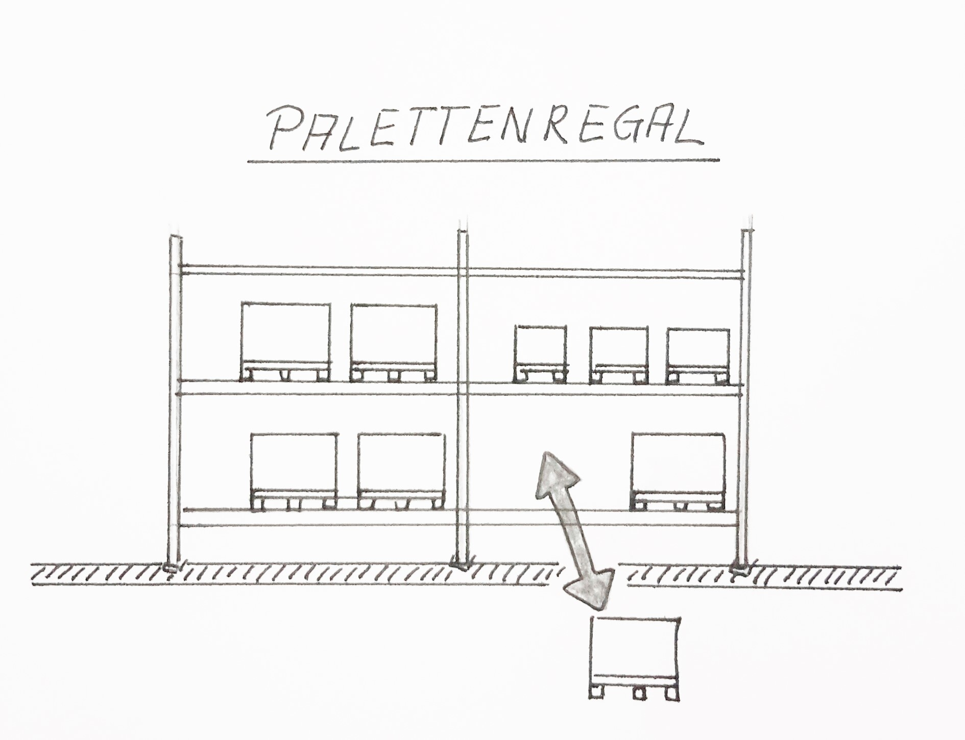

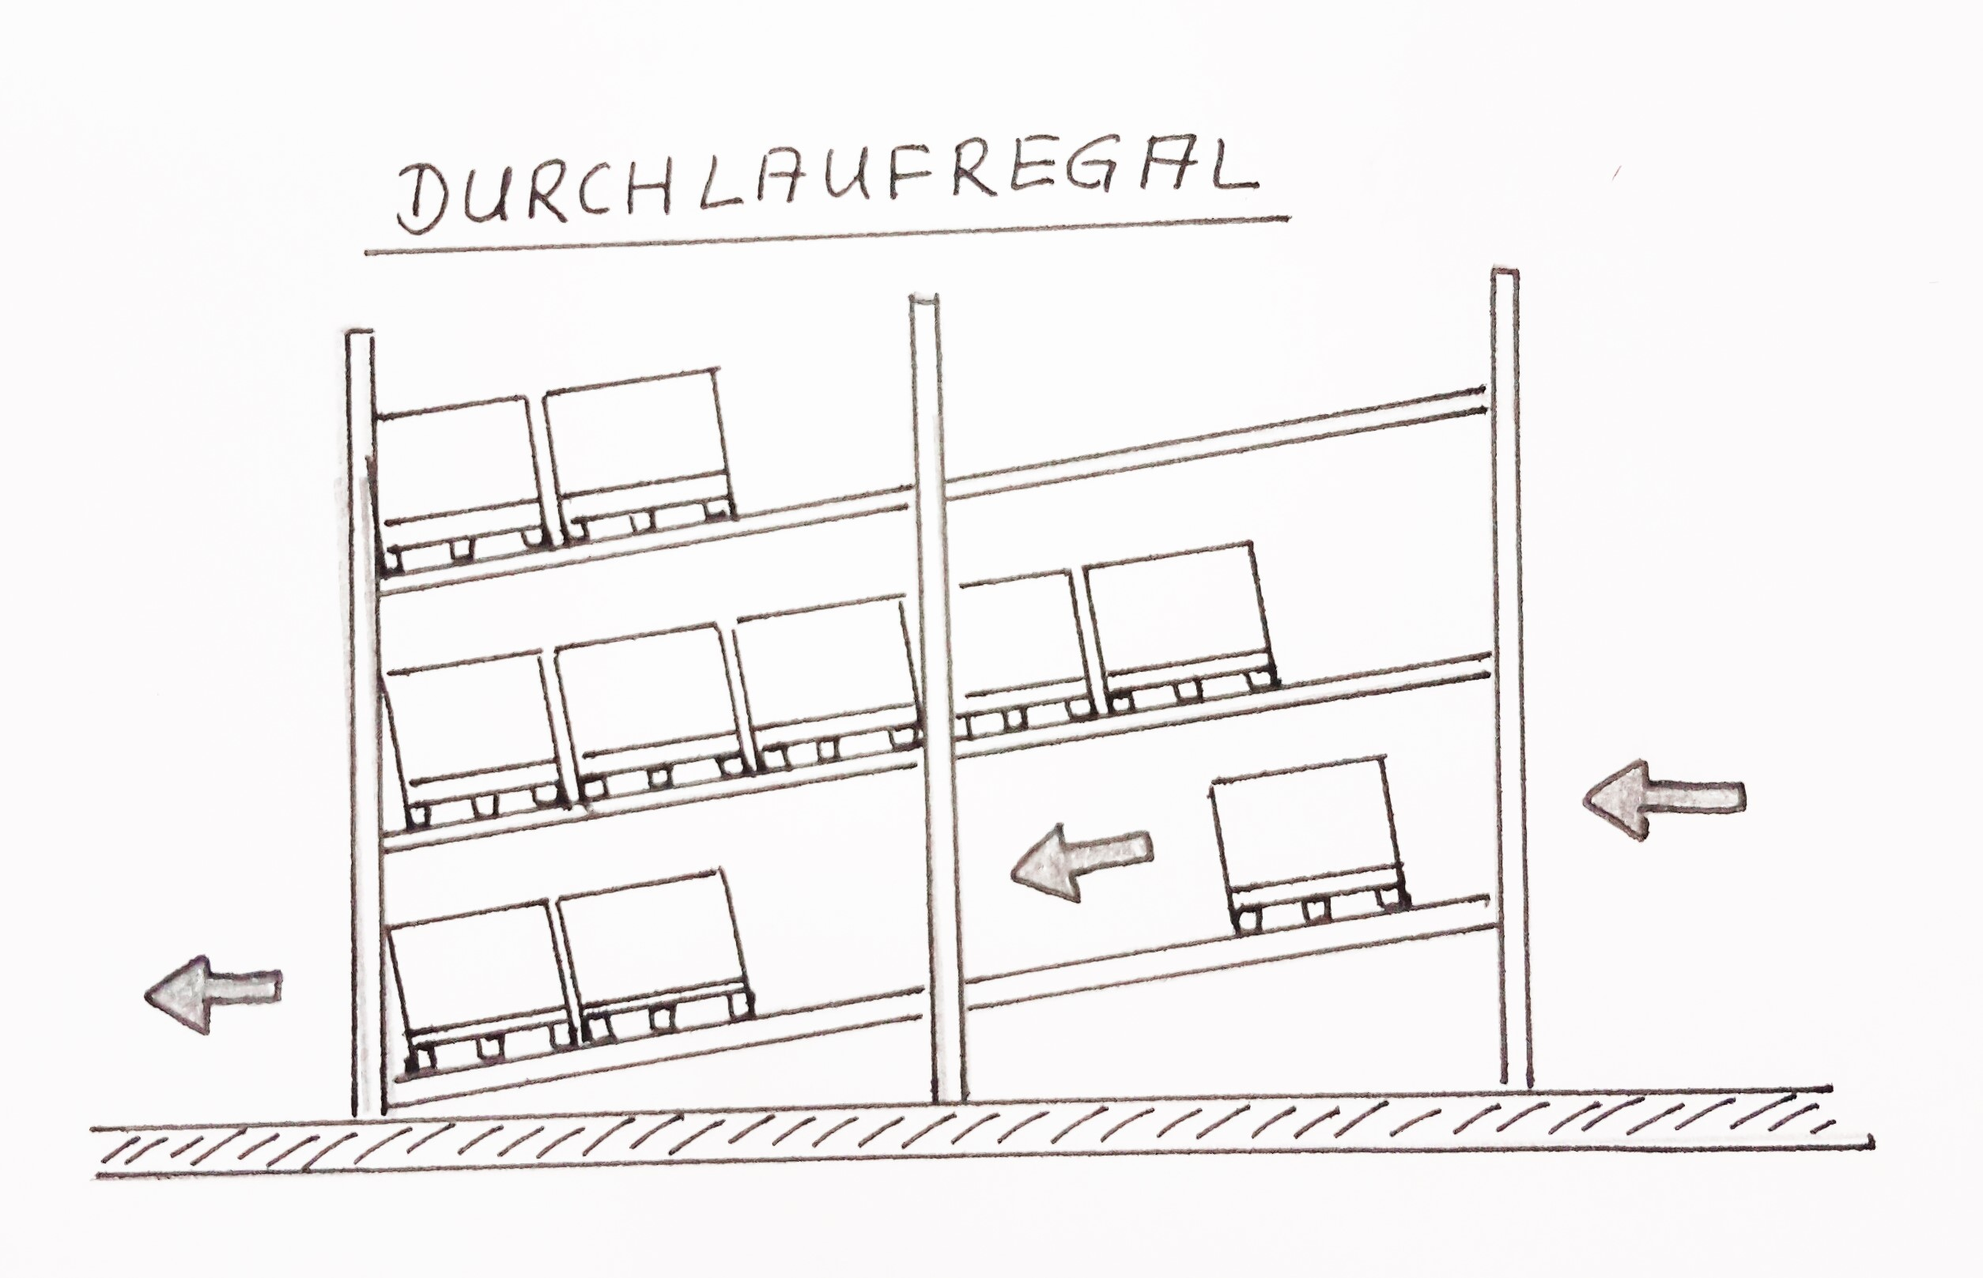

Quelle: ISB-Arbeitskreis, Berufssprache Deutsch 2014-2016
M 2

So funktioniert das Durchlaufregal!

Das Durchlaufregal – was ist das?
Durchlaufregale sind Regalsysteme mit leicht abschüssig angeordneten Rollenbahnen. Neue Ware wird auf dem höchsten Punkt des Durchlaufregals abgesetzt. Die Ware wird am Ende des Durchlaufregals (also am untersten Punkt) entnommen. Auf den Rollenbahnen bewegt sich die Ware nach unten. Schwerkraftbetriebene Durchlaufregale kommen ohne motorgetriebene Rollen aus.
Für welche Branchen eigenen sich Durchlaufregale?
Sie werden in nahezu jeder Branche (z. B. Lebensmittel-, Automobil-, Pharmaindustrie) eingesetzt. Oft werden sie parallel neben normalen Palettenregalen eingesetzt. Durchlaufregale werden häufig für Produkte mit hohem Umschlag oder für solche mit kurzem Verfallsdatum verwendet.
Welche Vorteile gibt es?
- Optimaler Warenumschlag: Derartige Regalanlage nutzen das Fi-Fo-System (first-in, first-out): die zuerst eingelagerte Ware wird auch zuerst kommissioniert. Daher ist es das ideale System zur Lagerung verderblicher Waren.
- Zeitersparnis bei der Entnahme der Ware: Da die Entnahme nur an einer Stelle möglich ist, kann Zeit gespart werden. Zudem ist die Ware immer entnahmebereit. Auch das spart Zeit.
- Beseitigung von gegenseitigen Behinderungen im Staplerverkehr: Die Ware wird an unterschiedlichen Stellen ein- und ausgelagert, sodass sich Gabelstapler nicht gegenseitig behindern. Damit geht auch eine geringere Unfallgefahr für die Belegschaft einher.
- Sehr gute Kontrolle der Lagerbestände: In jedem Durchlaufregal wird nur 1 Artikel eingelagert, daher ist eine schnelle und zuverlässige Kontrolle des jeweiligen Bestandes jederzeit möglich.
- Kostenloser Schwerkraftbetrieb: Für den Antrieb wird kein Strom benötigt, daher entstehen für den laufenden Betrieb keine Energiekosten.
- Ergonomische Greifkurve: Die Entnahme der Ware erfolgt auf optimaler Höhe, da die Ware z. B. nicht einem Hochregal entnommen werden muss.
- Weniger Fehler beim Kommissionieren: Durch den übersichtlichen Aufbau dieses Regalsystems ist die Gefahr, sich zu vergreifen, deutlich geringer.
- Optimale Raumnutzung bei der Einlagerung: Durchlaufregale haben einen hohen Füllgrad und eine sehr gute Flächennutzung, da die Ware automatisch nachrückt. So bilden sich keine Lücken.
M 3 Passivformulierungen

Wir erklären leicht verständlich!

Die Fachsprache verwendet gern Formulierungen im Passiv; diese Sätze sind oft länger und komplizierter. Bei Präsentationen sollten wir diese nicht nutzen, da es dem Zuhörer schwer fällt, der Präsentation zu folgen. Wir verwenden besser Formulierungen im Aktiv.

In einem Passivsatz wird die handelnde Person nicht genannt:
Beispiel: Neue Ware wird auf dem höchsten Punkt des Durchlaufregals abgesetzt.
→ Es wird nicht gesagt, wer die neue Ware absetzt.

 Auftrag:
- Markieren Sie alle Passivformulierungen in Ihrem Text.
- Formulieren Sie 3 Sätze im Aktiv wie bei 1. und ergänzen Sie die Liste.
1. Neue Ware wird auf dem höchsten Punkt des Durchlaufregals abgesetzt.
Die Fachkraft für Lagerlogistik setzt die neue Ware auf dem höchsten Punkt des Durchlaufregals ab.

2.

3.

4.

M 4
Vierer-Skript

Das geht so:
Quelle: http://www.bpb.de/shop/lernen/thema-im-unterricht/36913/methoden-kiste; Abrufdatum: 30.4.2015

- Verteilen Sie die Themen der 4 Ecken.
- Sie sind für Ihre Ecke zuständig und verantwortlich, in dem Sie Ihr Arbeitsmittel anschaulich darstellen. Notieren Sie die Stichworte für Ihre Ecke auf Papier.
- Gestalten Sie nun ein DIN-A3-Blatt, auf dem die Informationen aller 4 Gruppenmitglieder zusammengetragen werden (siehe Beispiel unten). Gerne können Sie zuerst eine Skizze erstellen.
- Schreiben Sie Ihre Arbeitsergebnisse in Stichworten und mit eigenen Worten in eine freie Ecke.
- Informieren Sie sich gegenseitig über die Inhalte der 4 Ecken.
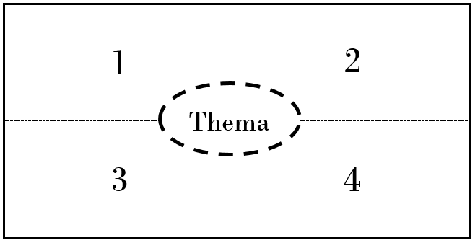
- Formulieren Sie gemeinsam eine Überschrift im Kreis in der Mitte.
M 5

1. Funktionsweise  Das schwerlastgesteuerte  Durchlaufregal | 2. Einsatzgebiet
4. Vorteile für die Belegschaft | 3. allgemeine Vorteile

M 6

Aufbau von Argumenten

Aufbau eines Arguments | Erklärung | Beispiel 1:  Nachteil eines Durchlaufregals | Beispiel 2:  Nachteil eines Durchlaufregals
Behauptung (These) | Der Sachverhalt wird klar. | „Ich bin der Ansicht, dass …  … ein Durchlaufregal zu teuer ist.“ | „Meiner Meinung nach ….  … ist ein Durchlaufregal sehr störanfällig.“
Begründung (Argument) | Der Sachverhalt ist nachvollziehbar. | „Ein Grund dafür sind ….  …. die hohen Anschaffungskosten des Regals.“ | „Ich behaupte das, weil …  … ich schon oft gehört habe, dass sich Paletten verkanten können.“
Beispiel | Der Sachverhalt ist anschaulich. | „So ist zum Beispiel …  …. eine Rollenbahn im Durchlaufregal doppelt so teuer als eine einfache Quertraverse im Palettenregal.“ | „Beispielsweise …  … wird eine Palette zu schräg aufgestellt, dann rollt sie nicht geradlinig über die Rollenbahn.“

M 7 (Für die Lehrkraft!)

Pecha Kucha: Reden ohne Text
Pecha Kucha bedeutet Plaudern auf Japanisch. Pecha Kucha heißt: 20 PowerPoint-Folien, die jeweils nach 20 Sekunden wechseln – automatisch. Auf jeder Folie ist nur ein Bild – kein Text, keine Grafiken. Der Redner/die Rednerin orientiert sich mit dem, was zu sagen ist, am Folienwechsel; nach 6 Minuten 40 Sekunden ist der Vortrag zu beenden.
Pecha Kucha
- 20 Folien
- 1 Bild pro Folie
- 20 Sekunden pro Folie
- Dauer der Präsentation: 6 Minuten und 40 Sekunden
- Keine Grafiken, kein Text

Diese Vortragsmethode kommt aus Japan und wurde entwickelt, um die teilweise langweiligen PowerPoint-Vorträge wieder interessanter zu gestalten. Mittlerweile gibt es Pecha-Kucha-Nächte, bei denen Themen besprochen oder vorgestellt werden.
Diese Nächte sind ein interessanter und lebendiger Mix aus Poetry Slam und Theater.

Tipps für Ihr Pecha-Kucha:
- Achten Sie auf das Timing:
  - Vermeiden Sie Pausen zwischen den Folien!
  - Ergänzen Sie nichts an späterer Stelle, wenn Sie es vergessen haben!
- Freie Rede:
  - Verwenden Sie keine Notizzettel!
  - Nutzen Sie die Lautstärke Ihrer Stimme!
  - Reden Sie deutlich und langsam – setzen Sie sich nicht unter Zeitdruck!
- Bilder:
  - Verwenden Sie keine aussagelosen Bilder!
  - Konzentrieren Sie sich auf Bilder/Symbole, die den Vortrag unterstreichen.
  - Setzen Sie selbst gemachte Fotos ein! Das überzeugt am meisten.

M 8

Zielscheibe
für die Bewertung der Präsentation

von _____________________________
Namen der Mitglieder des Partner-Teams

Hinweise:
- Setzen Sie ein Kreuz/einen Punkt für jedes Kriterium (Inhalt, Sprache etc.).
- Je näher am Mittelpunkt, desto besser hat das Team das Kriterium gemeistert.

Gesamteindruck
des Teams

Sprache
Visualisierung

Körpersprache
Kreativität

Verständlichkeit
Inhalt

logischer Aufbau

